# KATA PENGANTAR

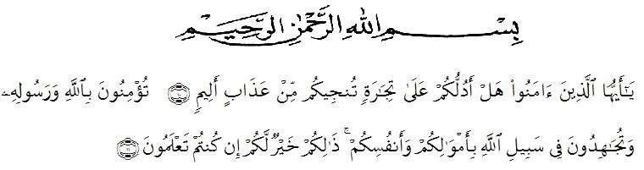

Artinya: Hai orang-orang yang beriman, maukah kamu Aku tunjukkan suatu perniagaan yang dapat menyelamatkan kamu dari azab yang pedih? (Yaitu) kamu

beriman kepada Allah dan Rasul-Nya dan berjihad di jalan Allah dengan harta dan

jiwamu. Itulah yang lebih baik bagi kamu jika kamu mengetahui. (Al-Qur’an

surah As-Saff ayat 10-11).

Segala puji dan syukur penulis panjatkan kepada Tuhan Yang Maha Esa rahmat dan karunia-Nya sehingga penulis dapat melaksanakan penelitian dan menyelesaikan penulisan bahan skripsi ini dengan judul “ Uji Aktivitas Antibakteri Daun Senggani *(Melastoma candidum* D.Don*)* Dengan Variasi Ekstraksi Maserasi dan *Microwave Assisted Extraction* Terhadap *S. aureus* dan *E. coli* “, sebagai syarat memperoleh gelar Sarjana Farmasi pada Fakultas Farmasi Universitas Muslim Nusantara Al Washliyah Medan.

Pada kesempatan ini penulis mengucapkan terimakasih yang sebesar- besarnya kepada Ayah Drs. Marjohara Hasibuan dan Kawati, S.Pd beserta abang, kakak dan adik saya sehingga penulis dapat menyelesaikan penulisan bahan skripsi ini.

Penulis juga menyampaikan terimakasih yang sebesar-besarnya kepada Bapak apt. Muhammad Amin Nasution, S.Farm., M.Farm selaku pembimbing yang telah membimbing dan memberi banyak masukan serta saran dan motivasi kepada penulis dengan penuh kesabaran dan tanggung jawab selama penyusunan sehingga selesainya bahan skripsi ini, serta tak lupa pula ucapan terima kasih kepada Bapak/Ibu selaku penguji yang telah banyak memberi masukan dan saran demi sempurnanya penelitian dan penulisan bahan skripsi ini.

Pada kesempatan ini penulis juga mengucapkan terimakasih yang sebesar- besarnya kepada:

1. Bapak Dr. H. Firmansyah, M.Si. Selaku Rektor Universitas Muslim Nusantara Al Washliyah Medan.
2. Ibu apt. Minda Sari Lubis, S. Farm., M.Si. Selaku Dekan Fakultas Farmasi Universitas Muslim Nusantara Al Washliyah Medan.
3. Ibu apt. Rafita Yuniarti, S.Si., M. Kes. Selaku Wakil Dekan Fakultas Farmasi Universitas Muslim Nusantara Al Washliyah Medan.
4. Ibu apt. Zulmai Rani,S.Farm., M. Farm, selaku Ketua Program Studi Sarjana farmasi Universitas Muslim Nusantara Al- Washliyah Medan.
5. Ibu Anny Sartika Daulay, S.Si., M.Si. selaku Kepala Laboratorium Farmasi Terpadu Universitas Muslim Nusantara Al Washliyah Medan.
6. Bapak Ibu staf pengajar Fakultas Farmasi UMN Al Washliyah Medan yang telah mendidik dan membina penulis hingga dapat menyelesaikan pendidikan.

Penulis menyadari bahwa bahan skripsi ini masih banyak kekurangan, oleh karena itu dengan segala kerendahan hati, penulis menerima kritik dan saran yang bersifat membangun demi kesempurnaan bahan skripsi hasil penelitian/skripsi ini.

Akhirnya penulis ucapkan terima kasih kepada semua pihak yang telah membantu yang tidak disebutkan satu persatu dalam penulisan bahan skripsi ini. Semoga bahan skripsi ini bermanfaat bagi ilmu pengetahuan pada umumnya dan bidang Farmasi khususnya.

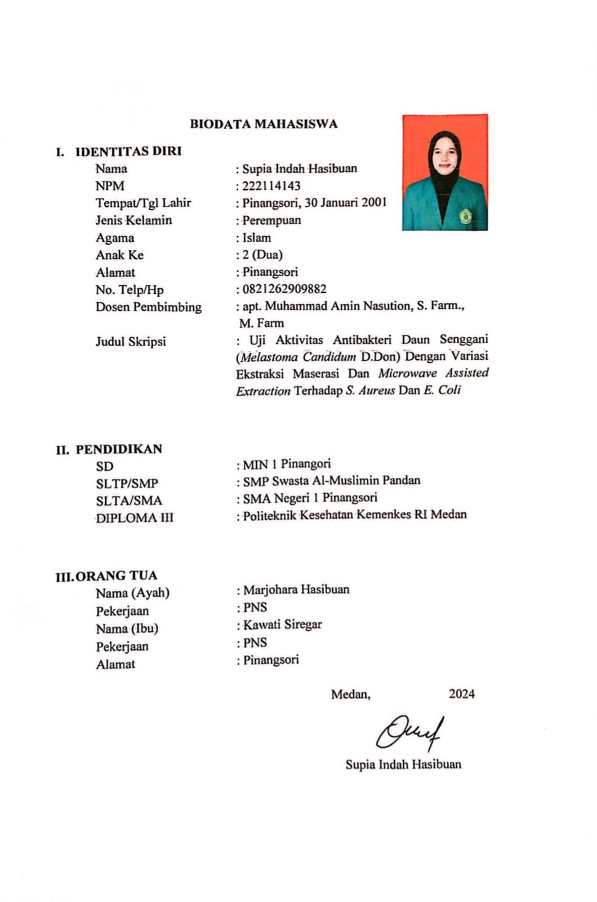

Medan, Mei 2024

Supia Indah Hasibuan